British Airways – международная авиакомпания, занимающая одно из ведущих положений в мире по уровню сервиса и объемам пассажиропотока.

История British Airways насчитывает 90 лет. Ежегодно каждый 15-й пассажир в мире совершает международные перелеты с British Airways.

British Airways предлагает выбор из более 300 направлений по всему миру. Флот авиакомпании состоит из 245 самолетов производства Boeing и Airbus.

В 2008 состоялось торжественное открытие Терминала 5 в лондонском аэропорту Хитроу. Терминал 5 обеспечивает пассажирам British Airways более комфортное и приятное пребывание в аэропорту. Здесь предусмотрены многие мелочи, которые помогают сэкономить значительное количество времени.

В новом Терминале для пассажиров British Airways открыто 6 залов отдыха, объединенных концепцией ‘Galleries’, которые рассчитаны на одновременное обслуживание до 2 500 человек.

Пассажиры British Airways могут сами зарегистрироваться на рейс и выбрать место в салоне самолета через интернет прямо из дома или офиса (услуга предоставляется за 24 часа до вылета).

FIRST – Первый класс

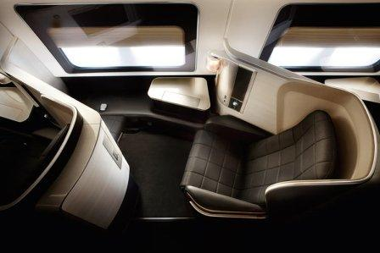
• Отдельная стойка регистрации FIRST и специальный коридор Fast Track для ускоренного прохождения иммиграционного и таможенного контроля, Зала Ожидания Concorde Room в T5 в Хитроу
• Изысканный салон с персональными кабинами для каждого пассажира
• Роскошное кресло с электронной регулировкой, раскладывающиеся в абсолютно плоскую кровать длиной 198 см.
• Настоящее пуховое одеяло, большая мягкая подушка и пижама, а также эксклюзивный набор туалетных принадлежностей
• Высочайший уровень индивидуального обслуживания: ужин из 5 блюд по меню a la carte, легкие закуски, свежесваренный кофе и бар с винной картой по первому требованию
• Шведский стол - в течение всего перелета в салоне работает бесплатный бар с легкими закусками и напитками.
• Дополнительное сидение для гостя
• Персональный кинотеатр - новая интерактивная развлекательная система, предлагающая более 100 фильмов и ТВ-программ, более 50 музыкальных CD, и 20 компьютерных игр. При помощи сенсорного экрана очень легко управлять развлекательной системой. Можно в любой момент прервать программу, перемотать в начало или конец, а шумоподавляющие наушники обеспечат высокое качество звука.
• Источник питания для портативного компьютера и телефон • 2 места ручной клади
• Душ после полета, завтрак, тренажерный зал, SPA-салон Elemis Travel Spa, Valet-service – услуга по утюжке и приведению в порядок одежды в зале прилета Galleries Arrival

New Club World
Новый Бизнес-класс на трансконтинентальных направлениях

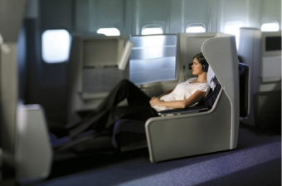
• Зал Ожидания Galleries Club в Т5 в Хитроу
• Особое расположение кресел в салоне Club World для уединения и комфорта каждого пассажира
• Новые полностью горизонтальные кресла-кровати шириной 64 см, раскладывающиеся в положении «Z» до 6 футов 6 дюймов (201 см).
• Возможность полноценного сна и отдыха
• Персональный кинотеатр - новая интерактивная развлекательная система, предлагающая более 100 фильмов и ТВ-программ, более 50 музыкальных CD, и 20 компьютерных игр. При помощи сенсорного экрана очень легко управлять развлекательной системой. Можно в любой момент прервать программу, перемотать в начало или конец, а шумоподавляющие наушники обеспечат высокое качество звука
• Увеличенный рабочий стол, встроенный телефон и индивидуальная розетка для портативного компьютера
• Различные варианты меню от легких салатов и закусок до роскошных обедов из четырех блюд, изысканные вина и шампанское
• Шведский стол - в течение всего перелета в салоне работает бесплатный бар с легкими закусками и напитками
• Душ после полета, завтрак, тренажерный зал, SPA-салон Elemis Travel Spa, Valet-service – услуга по утюжке и приведению в порядок одежды в зале прилета Galleries Arrival

Word Traveller Plus
Улучшенный экономический класс на трансконтинентальных направлениях
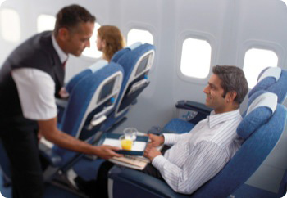
• Отдельный салон перед экономическим классом World Traveller. Не более 6 рядов кресел, расстояние между которыми увеличино до 96 см
• Максимальный комфорт кресла: дополнительные пространство для ног, регулируемый подголовник, встроенная подушка для поддержки поясницы, подставка для ног
• Персональный кинотеатр
• Источник питания для портативного компьютера, персональный телефон
• Меню из трех блюд, включая горячее на выбор, бесплатный бар ассортимента бизнес-класса и доброжелательное обслуживание в течение всего перелета

World Traveller
Экономический класс на трансконтинентальных направлениях

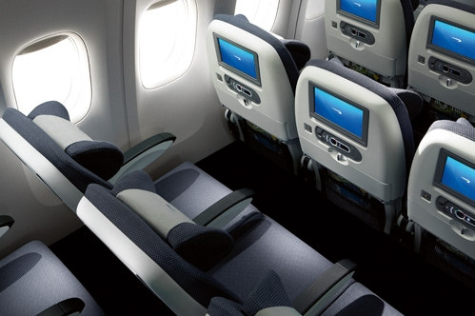
• Эргономичное кресло с удобным подголовником, встроенной подушкой для поясницы и подставкой для ног обеспечивает повышенный комфорт во время длительного перелета.
• Персональный кинотеатр
• Меню из трех блюд, безалкогольные и спиртные напитки в течение всего перелета
• British Airways предлагает услугу Skyflyers специально для тех, кто путешествует всей семьей. Детям обязательно понравится перелет – мы позаботимся о том, чтобы у них
было все необходимое для увлекательного путешествия. Подробнее об услуге Skyflyers можно узнать на сайте www.ba.com/skyflyers.

Club Europe - Бизнес-класс на европейских направлениях

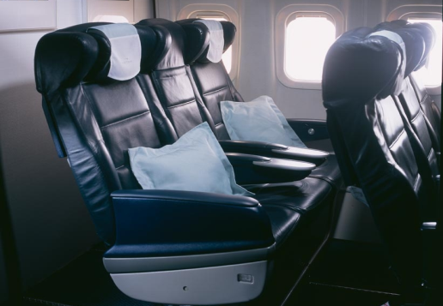
• Отдельная стойка регистрации Club Europe в Хитроу Т5, сектор Н • Зал Ожидания Navigator Club в Домодедово, Galleries Club в Т5 в Лондон Хитроу
• Пространство и комфорт, необходимые для работы или отдыха
• Удобные кожаные кресла, подушки и пледы для каждого пассажира
• Изысканное меню и напитки, шампанское
• Пассажиры бизнес-класса, вылетающие из Москвы утренним рейсом ВА881, могут посетить зал прилета Galleries Arrival в T5 в Лондон Хитроу и принять душ после полета, позавтракать, сходить в тренажерный зал или SPA-салон Elemis Travel Spa, а так же воспользоваться услугой Valet-service (отгладить и
привести в порядок одежду)

EuroTraveller – Экономический класс на европейских направлениях

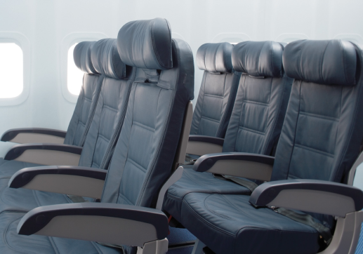
• Регулярные рейсы, высокая частота полетов и удобные стыковки из Лондона на все европейские направления – отличные возможности как для отдыха, так и для деловых поездок
• Удобное кресло, профессиональное, доброжелательное обслуживание
• Бесплатное питание, алкогольные и безалкогольные напитки, товары беспошлинной торговли Shopping the World
• Широкий выбор тарифов для любого бюджета UK Domestic - Перелеты по Великобритании
• Множество регулярных рейсов в большинство крупных городов Великобритании, удобное расписание

• Профессиональное и доброжелательное обслуживание, свежие газеты, бесплатное питание и напитки в зависимости от времени суток и длительности перелета.

